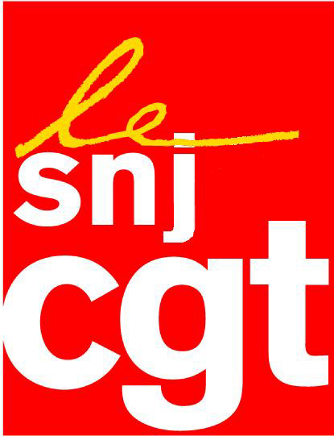

Luxleaks : petite victoire pour la protection des sources

Les syndicats français de journalistes se félicitent de l’annulation jeudi par la Cour de cassation luxembourgeoise de la condamnation à une peine de prison avec sursis du lanceur d’alerte Antoine Deltour, à l’origine de l’affaire Luxleaks, et des révélations sur les pratiques « d’optimisation fiscale » des multinationales au Grand-Duché, qui permet à ces dernières de ne pas payer d’impôts dans les pays où elles sont implantées.

En revanche, ils s’étonnent fortement du sort réservé à Raphaël Halet, le second lanceur d’alerte dans ce scandale financier, qui a vu son pourvoi en cassation rejeté.

En mars 2017, la Cour d'appel luxembourgeoise avait condamné Antoine Deltour à six mois d'emprisonnement avec sursis et 1 500 euros d'amende, alors que Raphaël Halet avait écopé d’une amende de 1 000 euros. Les deux lanceurs d’alerte avaient été poursuivis pour avoir fourni au journaliste français Edouard Perrin des documents internes au cabinet d’audit PriceWaterhouseCoopers (PwC) Luxembourg, leur employeur, sur les pratiques d‘évasion fiscale réalisées grâce aux accords fiscaux en vigueur au Grand-Duché.

La Cour d'appel avait relaxé le journaliste Edouard Perrin, collaborant à l’émission Cash Investigation sur France2.

Un autre procès à Metz

Parallèlement en France, Edouard Perrin et Raphaël Halet avaient assigné PwC en référé devant le tribunal de Metz en accusant le cabinet de détournement de la procédure légale de la protection du secret des sources des journalistes. Lors de l’audition mercredi, ils ont mis en cause les pratiques de PwC dans la saisie du matériel au domicile du lanceur d’alerte accusant le cabinet luxembourgeois de mettre en cause le principe de la protection des sources en cherchant à faire le lien entre le journaliste et le lanceur d’alerte.

A l’appui de la thèse de Perrin et Halet, le procureur de Metz a reconnu dans ses conclusions peu avant l’audience que le secret des sources avait été violé dans cette affaire. Car c’est sur la base des documents retrouvés au domicile du lanceur d’alerte que les trois hommes ont été poursuivis pénalement. L’affaire a été mise en délibéré au 6 février.

Les syndicats français SNJ, SNJ-CGT et CFDT Journalistes appellent au respect de la Convention européenne des droits de l’Homme et de la loi du 4 janvier 2010, inscrite dans la loi de 1881, protégeant les sources des journalistes et bases de la liberté de la presse.
Ils demandent à nouveau que le statut de lanceur d’alerte soit reconnu pleinement.

Paris, le 11 janvier 2018

